Phó Bí thư Thường trực Tỉnh ủy cùng Đoàn công tác của Tỉnh ủy làm việc với Cục Thi hành án dân sự tỉnh Bến Tre

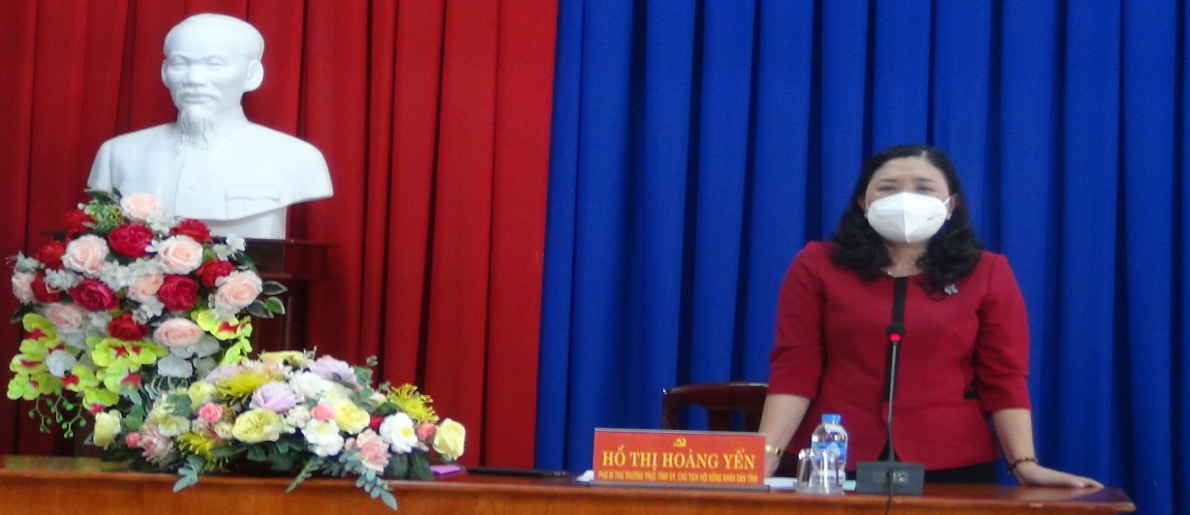

Chiều ngày 13 tháng 10 năm 2021, Đoàn công tác của Tỉnh ủy do bà Hồ Thị Hoàng Yến, Phó Bí thư Thường trực Tỉnh ủy, Chủ tịch Hội đồng nhân dân tỉnh đã có buổi làm việc với Cục Thi hành án dân sự về tình hình triển khai thực hiện Nghị quyết Tỉnh ủy năm 2021; Chỉ thị số 01-CT/TU ngày 17/10/2020, Kế hoạch số 22-KH/TU ngày 14/01/2021 của Ban Thường vụ Tỉnh ủy và định hướng một số nhiệm vụ trọng tâm trong thời gian tới. Tham dự buổi làm việc có ông Nguyễn Minh Cảnh, Tỉnh ủy viên, Phó Chủ tịch Ủy ban nhân dân tỉnh. Đại diện lãnh đạo các cơ quan Đảng ủy Khối Cơ quan - Doanh nghiệp tỉnh; Ủy ban kiểm tra Tỉnh ủy; Ban Tổ chức Tỉnh ủy; Ban Nội chính Tỉnh ủy; Ban Tuyên giáo Tỉnh ủy. Cùng các phóng viên Đài Phát thanh và Truyền hình; Báo Đồng khởi đến ghi hình, đưa tin. Tiếp và làm việc với Đoàn có Ban lãnh đạo Cục Thi hành án dân sự; trưởng phòng chuyên môn; Chi cục trưởng Chi cục Thi hành án dân sự huyện, thành phố.
Thay mặt lãnh đạo Cục Thi hành án dân sự Bà Lê Thị Hải Yến, Phó Cục trưởng báo cáo kết quả việc triển khai thực hiện Nghị quyết Tỉnh ủy năm 2021; việc triển khai thực hiện Chỉ thị số 01-CT/TU của Ban Thường vụ Tỉnh ủy về phát động phong trào thi đua “Đồng Khởi mới”; việc thực hiện Kế hoạch số 22-KH/TU, ngày 14/01/2021 của Ban Thường vụ Tỉnh ủy; việc thực hiện quy chế phối hợp với các ngành liên quan trong công tác thi hành án dân sự; các đề xuất và kiến nghị với Tỉnh ủy trong thời gian tới. Tại buổi làm việc, các ý kiến thảo luận, trao đổi của các đại biểu đã được ông Nguyễn Văn Nghiệp - Cục trưởng Cục Thi hành án dân sự tỉnh báo cáo giải trình làm rõ.
Phát biểu Kết luận chỉ đạo tại buổi làm việc, bà Hồ Thị Hoàng Yến, Phó Bí thư Thường trực Tỉnh ủy - Chủ tịch Hội đồng nhân dân tỉnh ghi nhận, biểu dương, những kết quả mà các cơ quan Thi hành án dân sự trong tỉnh đã đạt được trong điều kiện khó khăn do toàn tỉnh thực hiện giãn cách xã hội theo Chỉ thị 16/CT-TTg của Thủ tướng Chính phủ về phòng, chống dịch bệnh Covid-19, tuy nhiên, với tinh thần trách nhiệm, phấn đấu, nỗ lực, tập thể Ban lãnh đạo Cục Thi hành án dân sự tỉnh đã lãnh đạo thực hiện đạt kết quả theo chỉ tiêu của Tổng cục Thi hành án dân sự giao. Trong thời gian tới, đề nghị tập thể Ban lãnh đạo Cục Thi hành án dân sự tập trung lãnh đạo, sớm triển khai và tổ chức thực hiện Kế hoạch công tác thi hành án dân sự năm 2022.

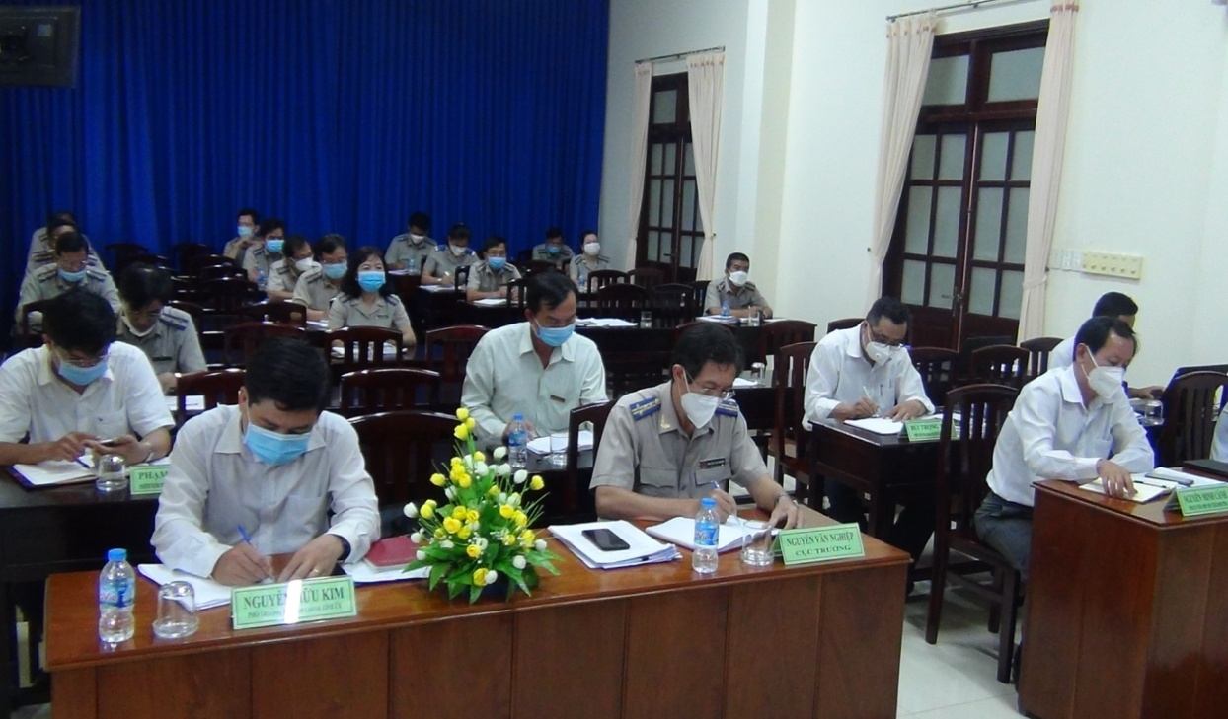

1. Tập trung lãnh đạo triển khai thực hiện có hiệu quả Nghị quyết Đại hội đại biểu Đảng bộ tỉnh lần thứ XI, các văn bản cụ thể hóa Nghị quyết Đại hội đại biểu Đảng bộ tỉnh và Nghị quyết Đại hội đại biểu toàn quốc lần thứ XIII của Đảng. Trong đó, tập trung triển khai thực hiện có hiệu quả Kết luận Hội nghị Trung ương 4 khoá XIII về tiếp tục thực hiện Nghị quyết Trung ương 4 khóa XII; Nghị quyết số 03-NQ/TU, ngày 18/01/2021 của Tỉnh ủy về xây dựng Đảng và hệ thống chính trị trong sạch, vững mạnh; xây dựng đội ngũ cán bộ ngang tầm nhiệm vụ; Nghị quyết số 05-NQ/TU, ngày 29/01/2021 của Tỉnh ủy về xây dựng con người Bến Tre phát triển toàn diện; gia đình hạnh phúc, tiến bộ; Nghị quyết số 01-NQ/TU, ngày 20/10/2020 của Tỉnh ủy về chuyển đổi số tỉnh Bến Tre giai đoạn 2020-2025, tầm nhìn đến 2030; Đề án số 01-ĐA/TU, ngày 09/01/2021 của Tỉnh ủy về cải cách hành chính giai đoạn 2020-2025 và tầm nhìn đến năm 2030; Đề án số 06-ĐA/TU, ngày 29/01/2021 của Tỉnh ủy về phát triển nguồn nhân lực đáp ứng yêu cầu phát triển kinh tế - xã hội tỉnh Bến Tre giai đoạn 2020-2025, tầm nhìn 2030.
2. Quan tâm xây dựng đội ngũ công chức, Chấp hành viên luôn giữ vững tư tưởng tiến công, luôn giữ gìn phẩm chất đạo đức trong sáng, nâng cao trình độ, đạo đức công vụ và tính chuyên nghiệp trong thực thi nhiệm vụ; làm tốt công tác dân vận chính quyền. Rà soát bổ sung quy hoạch cán bộ, làm tốt công tác đào tạo, bồi dưỡng, chuẩn hóa đội ngũ cán bộ, nhất là đào tạo chuẩn về trình độ lý luận chính trị.
3. Tiếp tục triển khai thực hiện có hiệu quả Chỉ thị số 01-CT/TU, ngày 17/10/2020 của Ban Thường vụ Tỉnh ủy về phát động Phong trào thi đua “Đồng Khởi mới”; trong đó, bám sát phương châm “Hai chân - Ba mũi” để xác định nội dung phong trào thi đua “Đồng Khởi mới” từng năm, tập trung xây dựng “điển hình” để làm cơ sở cho việc triển khai phát động phong trào.
4. Chủ động trong công tác phối hợp, kịp thời báo cáo đề xuất, tham mưu Ban Chỉ đạo Thi hành án dân sự các cấp chỉ đạo các cơ quan có liên quan trong phối hợp giải quyết các khó khăn, vướng mắc.
5. Tăng cường công tác tự kiểm tra, kiểm tra phòng, chống tham nhũng, tiêu cực, nhất là hành vi nhũng nhiễu, gây khó khăn, phiền hà khi giải quyết công việc cho người dân, doanh nghiệp; thường xuyên thực hiện việc chuyển đổi vị trí công tác theo quy định và bảo đảm yêu cầu công tác phòng, chống tham nhũng.

Phạm Tấn Khánh-Văn phòng Cục THADS tỉnh

